الجمهورية الجزائرية الديمقراطية الشعبية

مديرية التربية لولاية تقرت متوسطة لخضاري لخضر العالية
المستوى: ثانية متوسط التاريخ: 05/03/2024
الاختبار الثاني في مادة: العلوم الفيزيائية و التكنولوجيا المدة:ساعة ونصف
الوضعية الأولى:
صنف على الجدول أدناه حركات الأجسام التالية :
عقارب الساعة – الباب أثناء فتحه – سيارة على طريق مستقيم – متزلج على طريق جبلي منحني – زجاج السيارة أثناء فتحه – كرسي من العجلة الكبيرة .
حركة انسحابية |  |  | حركة دورانية
مستقيمة | منحنية | دائرية
...................... | .......................... | ....................... | ........................

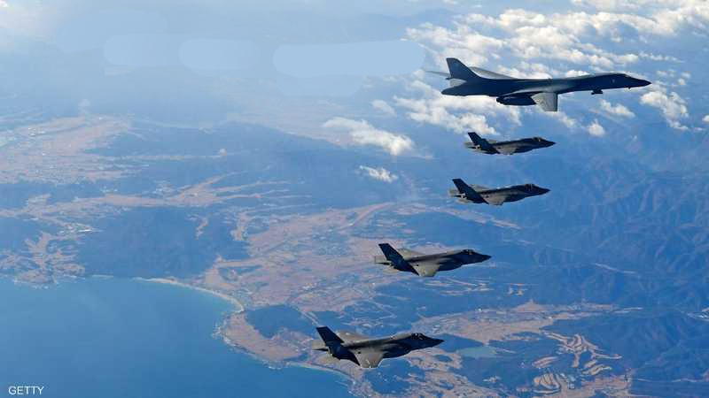
الوضعية الثانية :
قام الاحتلال الصهيوني بقصف مساكن المدنيين في غزة
فبين الحين و الأخر تشن غارات بالقنابل الجوية لتدمر
A
العمارات وتقتل الأبرياء.(وثيقة1)
1- حدد الحالة الحركية لكل جسم حسب المرجع التالي:
الجسم  المرجع | القنبلة | الطائرة | الطيار  وثيقة 1
الأرض
الطائرة
2- اشرح كيفية التمييز بين الأجسام المتحركة والأجسام الساكنة ؟
3- ارسم مسار النقطةA عند سقوط القنبلة وأكمل الجدول التالي :
نوع المسار النقطة A | نوع حركة النقطة A | نوع حركة القنبلة
الوضعية الادماجية :
في يوم مشمس ، توجّه أحمد رفقة والده على مَتْن شاحنته للعمل، سالكا طريقا مُستقيما ومُعبّدا. في مرحلة من مراحل الحركة، اعترض طريق الشاحنة حيواناً، فاضطرّ والده إلى الفرملة، ممّا أدّى إلى توقّف العجلات عن الدّوران، فتوقّفت الشاحنة على حافة الطريق.
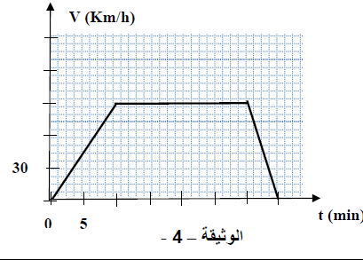
تُمثّل ( الوثيقة 2 ) مُخطّط السرعة لحركة الشاحنة.
- ما نوع حركة الشاحنة بالنسبة للطريق ؟علل ؟
- حدد سرعة الشاحنة عند زمن t=15 min
- بيّن مراحل حركة الشاحنة وصفة السرعة
مستعينا بالجدول التالي :

الوثيقة 2

مراحل الحركة | المجال الزمني | صفة السرعة | طبيعة الحركة
المرحلة 1
المرحلة 2
المرحلة 3

- ما هي النّصائح التي تُقدّمها لسائقي للحد من حوادث المرور؟

بالتوفيق

